**ТЕСТОВОЕ ЗАДАНИЕ**

Рядом с этим файлом лежит два бэкапа MS SQL и sqlite. Для решения тестового задания можно использовать любой. Структура данных и содержимое в них идентичны. Использовать можно любой.

**Схема данных:**

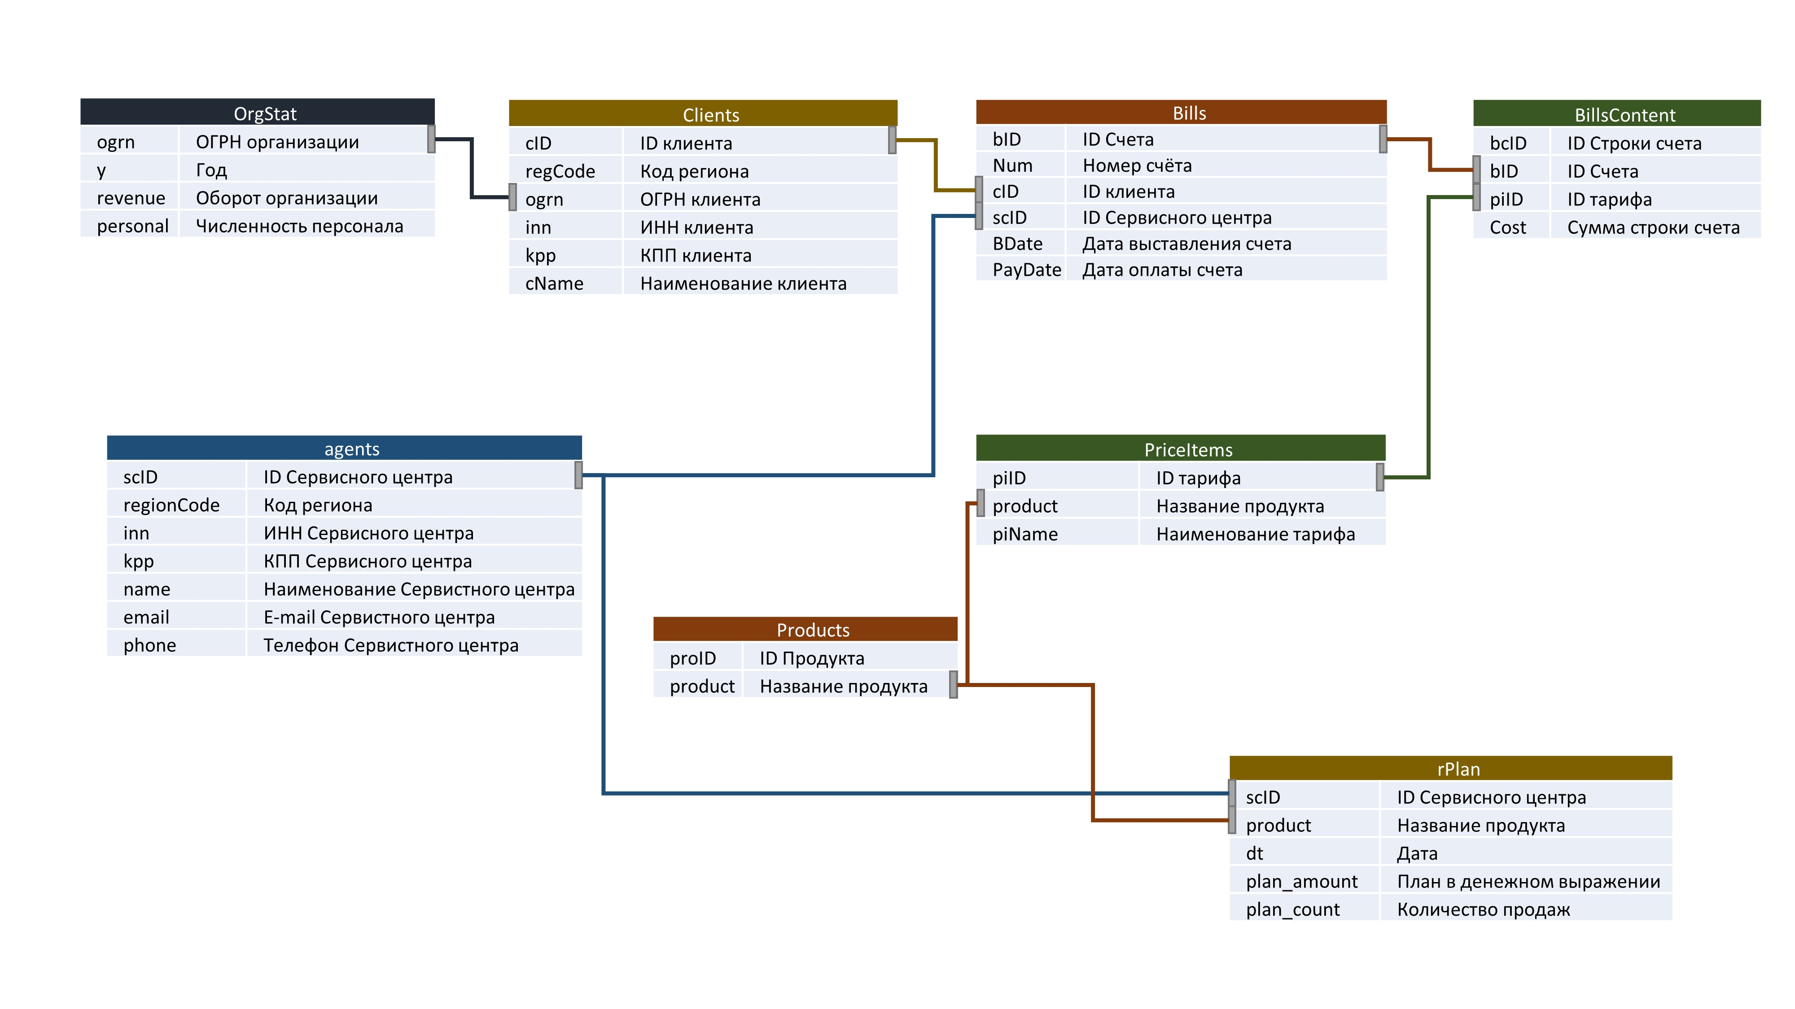

**Легенда:**

Индивидуальным предпринимателям (ИП) необходимо сдавать отчетность в контролирующие органы через веб-сервис

В 77 регионе есть несколько конкурирующих веб-сервисов (продуктов)

Соответствующий продукт Контура имеет название «Бухгалтерия.Контур»

Целевая аудитория веб-сервисов – ИП на упрощенной системе налогообложения (УСН)

Имеются данные о плане и факте продажах продуктов Контура в шт. и руб.

Имеются данные об ИП за ряд лет

Средняя цена продуктов на целевом рынке равна средней цене продукта Контура

Оплата веб-сервиса и у Контура, и у конкурентов происходит в зависимости от тарифа

**Задания:**

1. План-факт анализ (анализ продаж)

а. Подготовить отчет о продажах продукта Контура в любом удобном формате с применением визуализации

б. Подготовить укрупненную и детализированные группы тарифов

в. Описать логику и последовательность выполнения задания

г. Сделать выводы и предположения, дать рекомендации по результатам отчета

1. Прогноз продаж и оценка емкости и доли рынка

а. Спрогнозировать объем продаж продукта Контура на 2019 г.

б. Оценить емкость рынка и долю рынка Контура в 2015-2018 гг. и на 2019 г.

в. Описать логику и последовательность выполнения задания

г. Сделать выводы и предположения, дать рекомендации по результатам прогноза и оценки

Результаты можно представить либо в виде набора скриптов и книги Excel, либо в виде ноутбука Jupyter. Обратите внимание, чтобы в итогах был виден не только результат выполнения заданий, но и описана логика сбора данных.